Оглавление

ВВЕДЕНИЕ 3

АНАЛИЗ ПРЕДМЕТНОЙ ОБЛАСТИ 5

ОБЗОР СУЩЕСТВУЮЩИХ АНАЛОГОВ 8

ТЕХНИЧЕСКОЕ ЗАДАНИЕ 10

АРХИТЕКТУРА ПРОГРАММНОЙ СИСТЕМЫ 12

ПРОЕКТИРОВКА ИНТЕРФЕЙСА МОБИЛЬНОГО ПРИЛОЖЕНИЯ 14

КОНТРОЛЬНЫЙ ПРИМЕР РАБОТЫ 15

ЗАКЛЮЧЕНИЕ 21

СПИСОК ЛИТЕРАТУРЫ 22

ПРИЛОЖЕНИЕ 23

# ВВЕДЕНИЕ

В современных условиях организация и проведение мероприятий требуют использования мобильных технологий для повышения удобства участников и эффективности управления мероприятиями. Целью данной курсовой работы является разработка мобильного приложения для афиши мероприятий средствами языка Java, что позволит упростить процесс информирования пользователей о предстоящих событиях и улучшить взаимодействие организаторов с аудиторией.

Для достижения поставленной цели необходимо в заданной последовательности решить следующий перечень задач. Выполнение всех задач приведет к достижению поставленной цели.

Задачи курсовой работы:

1) проанализировать предметную область мобильного приложения для афиши мероприятий;

2) сделать обзор существующих аналогов разрабатываемого приложения;

3) сформировать техническое задание на разработку программы в соответствии с ГОСТ 19.201-78;

4) описать архитектуру программной системы, привести структурную и функциональную диаграммы, схему базы данных;

5) спроектировать интерфейс мобильного приложения;

6) реализовать код программы на языке высокого уровня Java, протестировать его и отладить;

7) реализовать контрольный пример работы программы, начиная с открытия, показать все этапы работы приложения.

Данный подход обеспечит создание удобного и функционального инструмента для пользователей, а также оптимизирует процесс управления и продвижения мероприятий.

# АНАЛИЗ ПРЕДМЕТНОЙ ОБЛАСТИ

Организация и проведение мероприятий представляют собой сложный процесс, включающий множество взаимосвязанных задач. Эффективное управление расписанием событий требует тщательного планирования и координации всех участников, а также своевременного обновления информации. Бронирование билетов является критическим элементом, так как от его четкой организации зависит доступность мероприятия для аудитории и удовлетворенность клиентов. Взаимодействие с аудиторией должно быть налажено на высоком уровне, обеспечивая оперативное информирование, поддержку и обратную связь. Все эти аспекты требуют внедрения современных технологий и автоматизации процессов для повышения эффективности и сокращения вероятности ошибок.

Разработка мобильного приложения для афиши мероприятий является необходимой и актуальной задачей, так как подобные приложения способствуют улучшению обслуживания пользователей, упрощают процесс бронирования и повышают доступность информации о событиях.

Разработка мобильного приложения для афиши мероприятий направлена на упрощение этих процессов и повышение уровня сервиса. Основные элементы данных в базе данных включают:

1. **Мероприятия** (названия, описания, даты, время, места проведения, изображения).
2. **Пользователи** (имена, электронные почты, пароли, роли).

С базой данных могут работать администраторы, которые могут добавлять новые мероприятия, а также пользователи, которые могут просматривать расписание и бронировать билеты.

Информационная модель данных представлена ER-диаграммой (рис. 1), где основные сущности включают мероприятия и пользователей, а связи между ними отражают взаимодействие данных.

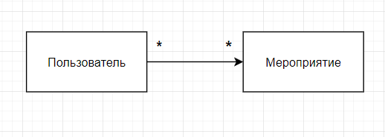

Рисунок 1. – ER-диаграмма.

Бизнес-процессы в данной предметной области можно изобразить с помощью диаграмм IDEF0 (рис. 2-3). Например, процесс бронирования билетов начинается с регистрации пользователя, выбора мероприятия, продолжается оформлением бронирования и его подтверждением системой.

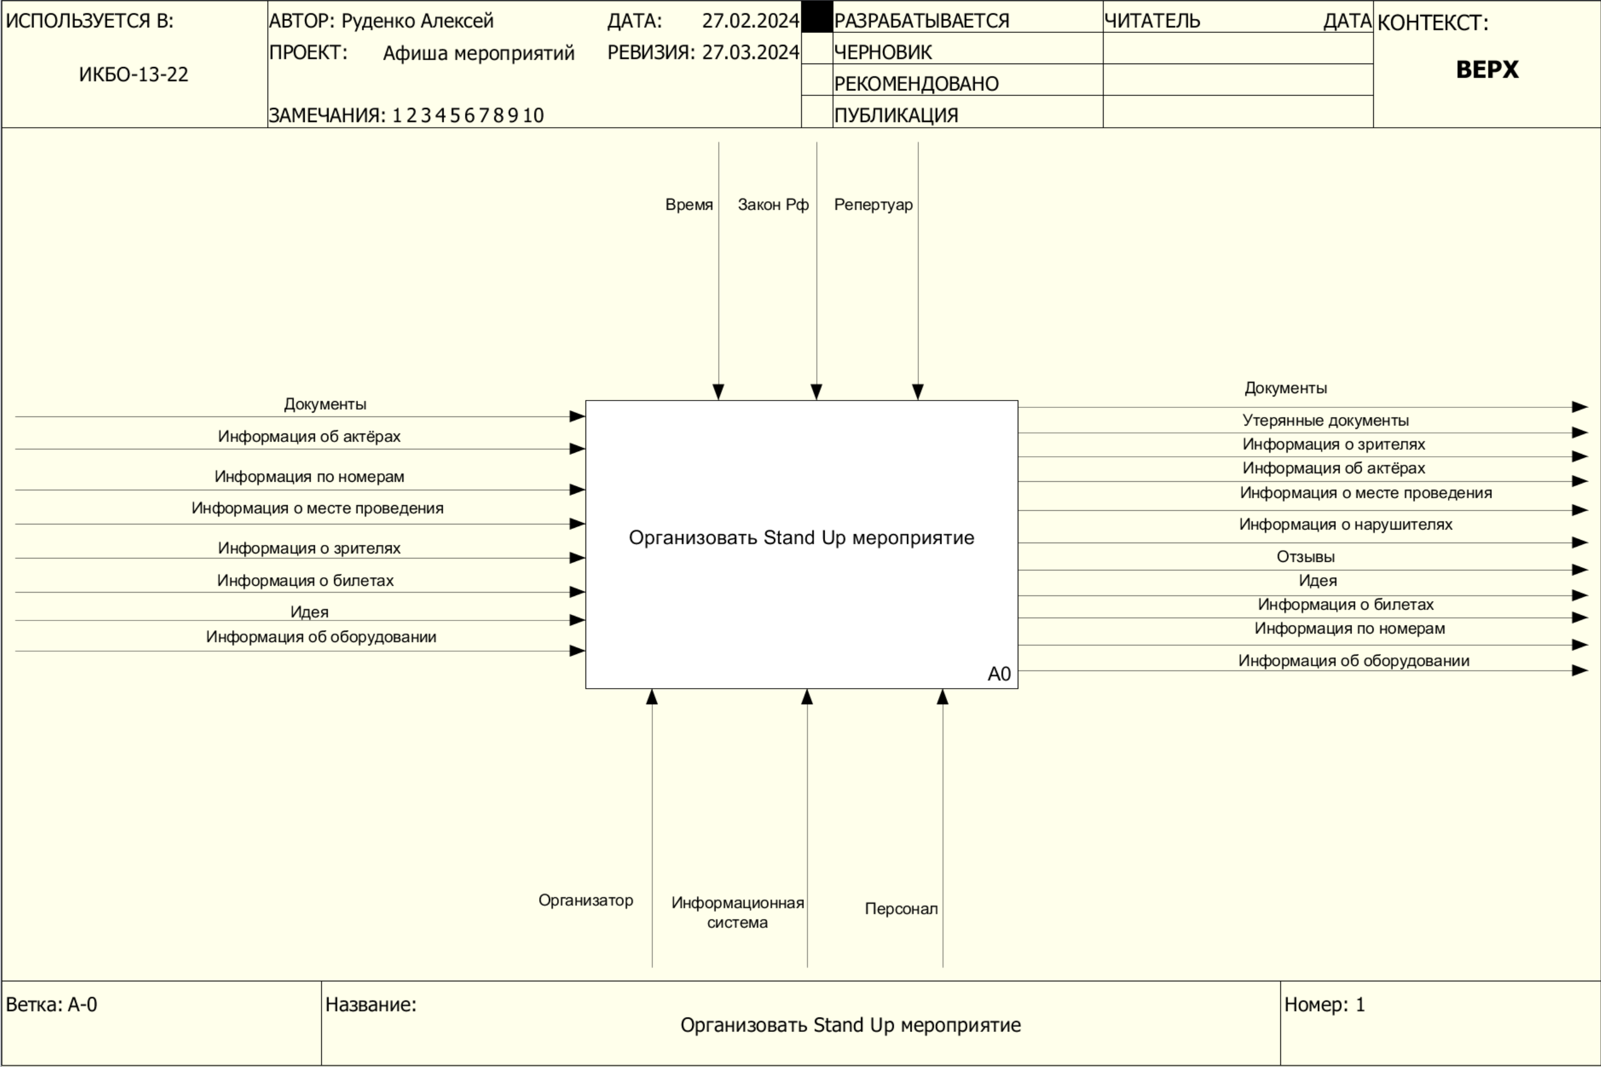

*Рисунок 2. – диаграмма IDEF0.*

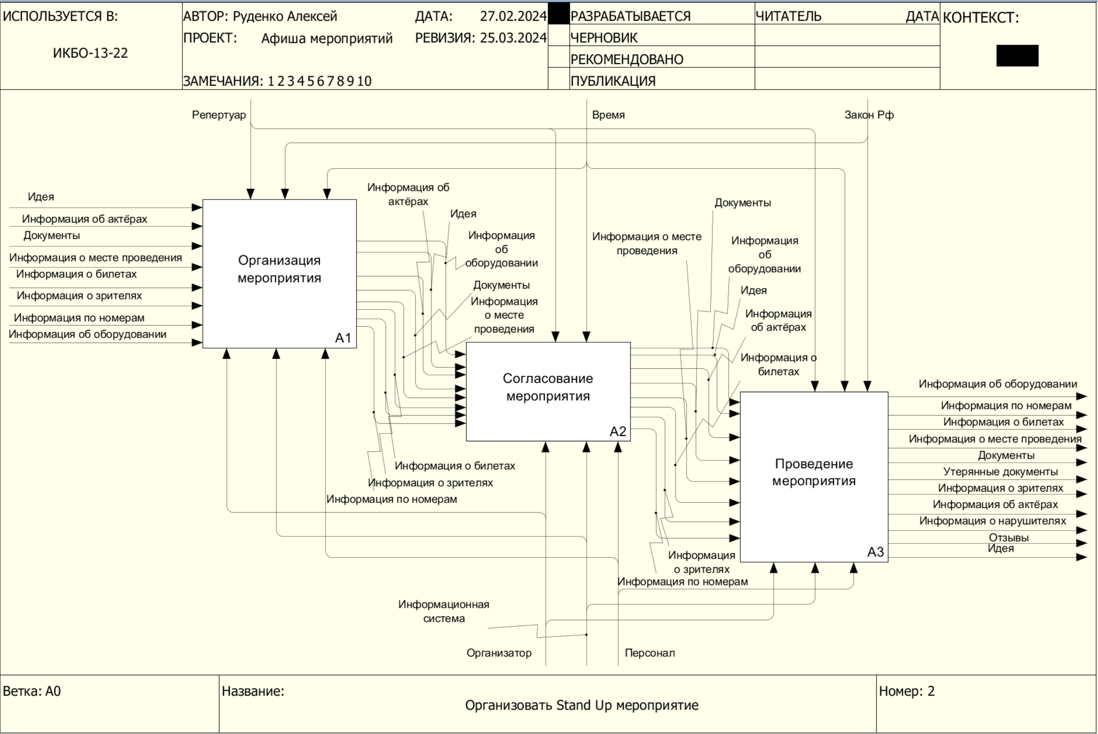

*Рисунок 3. – диаграмма IDEF0; декомпозиция.*

# ОБЗОР СУЩЕСТВУЮЩИХ АНАЛОГОВ

На рынке существует несколько мобильных приложений для афиш мероприятий. Рассмотрим два популярных аналога: EventApp и ShowTime.

1. **EventApp**
   * **Достоинства:**
     + Удобный и интуитивно понятный интерфейс.
     + Большой выбор мероприятий с детальными описаниями и фотографиями.
     + Возможность фильтрации мероприятий по категориям и дате.
     + Регулярные обновления и уведомления о новых событиях.
   * **Недостатки:**
     + Некорректная работа функции поиска по мероприятиям.
     + Периодические сбои при бронировании билетов.
     + Ограниченная интеграция с платежными системами.
2. **ShowTime**
   * **Достоинства:**
     + Простота использования и навигации.
     + Быстрая и удобная процедура бронирования билетов.
     + Возможность оставлять отзывы и оценки для каждого мероприятия.
     + Программа лояльности для постоянных пользователей.
   * **Недостатки:**
     + Ограниченный ассортимент мероприятий, особенно новых.
     + Сложности с авторизацией через социальные сети.
     + Отсутствие функции отслеживания статуса бронирования в реальном времени.
     + Проблемы с загрузкой изображений мероприятий.

Вывод: существующие мобильные приложения для афиш мероприятий обладают рядом достоинств, таких как удобный интерфейс, разнообразие способов оплаты и интеграция с социальными сетями. Однако все они являются платными, что создает определенные неудобства для пользователей. Учитывая это, было принято решение о разработке собственного бесплатного аналога. Новое приложение будет направлено на устранение выявленных недостатков, что позволит улучшить пользовательский опыт и предоставить более надежный и функциональный инструмент для поиска и бронирования мероприятий.

# ТЕХНИЧЕСКОЕ ЗАДАНИЕ

Настоящее техническое задание (ТЗ) разработано в соответствии с ГОСТ 19.201-78 и определяет требования к разработке мобильного приложения "Афиша мероприятий" на языке Java. Приложение предназначено для упрощения процесса поиска и бронирования мероприятий, а также улучшения взаимодействия организаторов с аудиторией.

**Основания для разработки**

Разработка мобильного приложения "Афиша мероприятий" инициирована на основе анализа существующих аналогов и выявленных недостатков, а также с целью улучшения качества обслуживания пользователей и повышения эффективности управления мероприятиями.

**Цели создания системы**

Целью разработки является создание удобного и функционального мобильного приложения для афиши мероприятий, которое позволит пользователям:

* Просматривать расписание и подробности мероприятий.

**Требования к системе**

**Требования к функциональным характеристикам**

1. **Просмотр мероприятий:**
   * Детальное описание и фотографии мероприятий.
   * Фильтрация и поиск по мероприятиям.
2. **Оформление бронирования:**
   * Добавление билетов в корзину.

**Требования к надежности**

1. Обеспечение высокой доступности системы.
2. Защита данных пользователей от несанкционированного доступа.

**Требования к удобству пользования**

1. Интуитивно понятный интерфейс.
2. Легкая навигация по разделам приложения.
3. Быстрая авторизация и регистрация пользователей.

**Требования к производительности**

1. Быстрое время отклика на пользовательские действия.
2. Оптимизированное использование ресурсов устройства.

**Этапы разработки и сроки реализации**

1. **Анализ и планирование (1 неделя):**
   * Изучение требований.
   * Составление плана разработки.
2. **Проектирование (1 неделя):**
   * Разработка архитектуры системы.
   * Проектирование базы данных.
   * Создание макетов интерфейса.
3. **Разработка (2 недели):**
   * Реализация функционала приложения.
   * Интеграция с базой данных и платежными системами.
4. **Тестирование (1 неделя):**
   * Функциональное тестирование.
   * Тестирование на производительность и безопасность.

**Порядок контроля и приемки**

1. Промежуточный контроль осуществляется после завершения каждого этапа разработки.
2. Приложение считается принятым, если все функциональные и технические требования выполнены в полном объеме и подтверждены результатами тестирования.

# АРХИТЕКТУРА ПРОГРАММНОЙ СИСТЕМЫ

**Общее описание**

Архитектура мобильного приложения "Афиша мероприятий" основана на многослойной архитектуре (Multi-tier Architecture), которая включает следующие основные слои:

1. **Презентационный слой:** Отвечает за взаимодействие с пользователем. Содержит компоненты пользовательского интерфейса (экраны, формы, кнопки).
2. **Логический слой:** Обрабатывает логику приложения. Выполняет операции с данными, валидацию и обработку бронирований.
3. **Слой доступа к данным:** Отвечает за взаимодействие с базой данных. Выполняет операции чтения и записи данных.
4. **Слой хранения данных:** Содержит базу данных, где хранятся все данные приложения.

Структурная схема программы приведена на рис. 4.

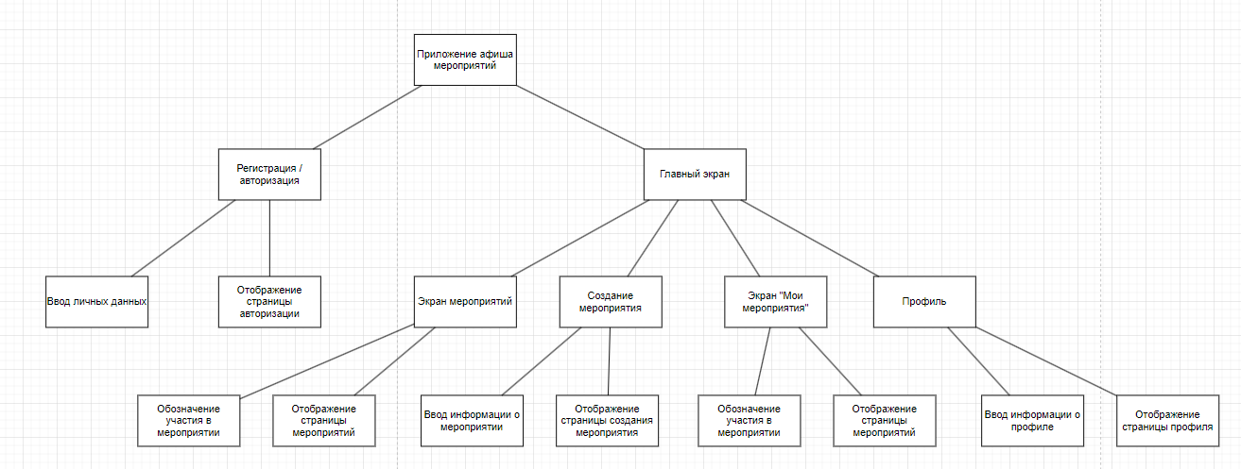

*Рисунок 4. – Структурная схема программы.*

Данная многослойная архитектура обеспечивает модульность и гибкость системы, что позволяет легко вносить изменения и расширять функционал приложения в будущем.

Диаграмма последовательности покупки билета изображена на рис. 5.

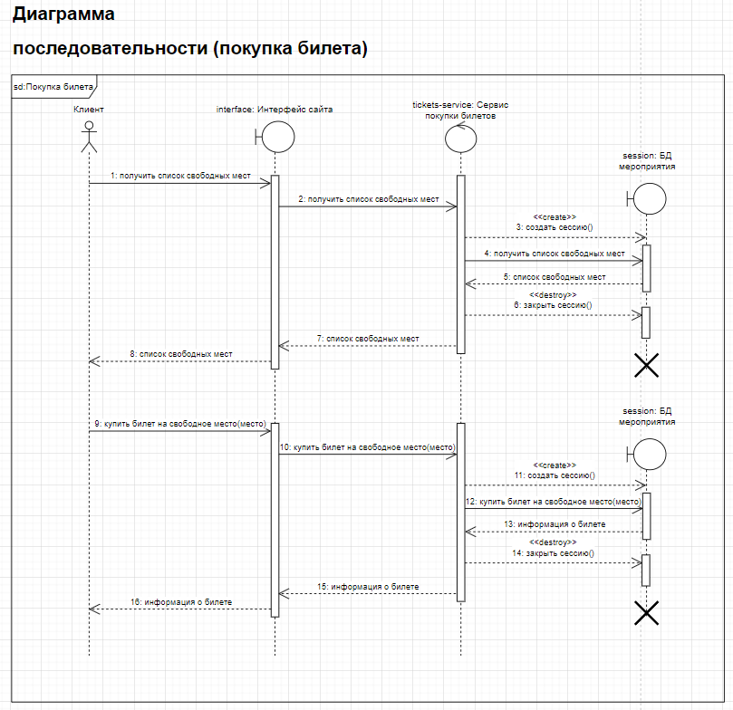

*Рисунок 5. – Диаграмма последовательности покупки билета.*

Схема базы данных приведена на рис. 6.

СХЕМА БД

*Рисунок 6. – Схема базы данных.*

# ПРОЕКТИРОВКА ИНТЕРФЕЙСА МОБИЛЬНОГО ПРИЛОЖЕНИЯ

Сценарий изображен в виде Use Case диаграммы (рис. 7).

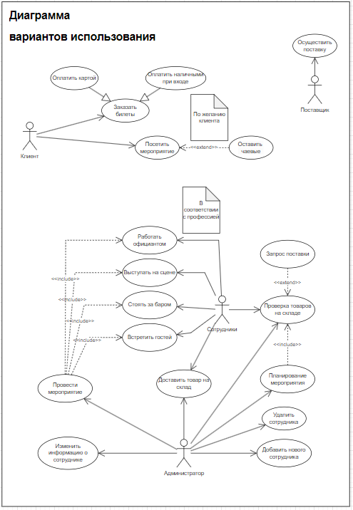

*Рисунок 7. – Сценарий.*

Мокап интерфейса мобильного приложения изображен на рисунке 8.

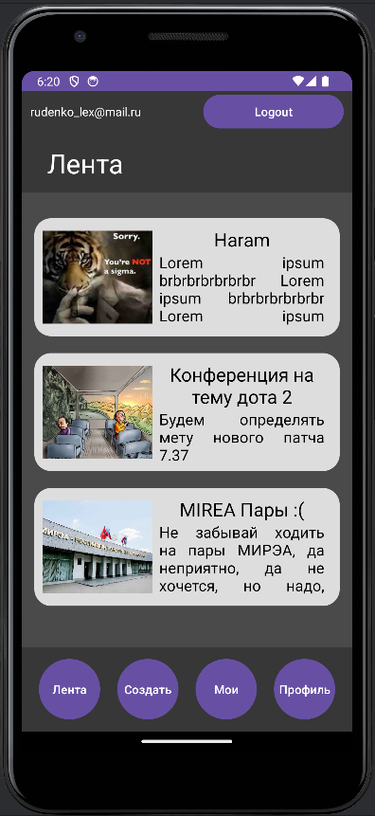

*Рисунок 8. – Мокап интерфейса.*

# КОНТРОЛЬНЫЙ ПРИМЕР РАБОТЫ

Код программы на языке высокого уровня Java представлен в приложении.

Все основные возможности программы изображены на рисунках 9-X.

На рисунке 9 изображен экран входа и основная страница с мероприятиями.

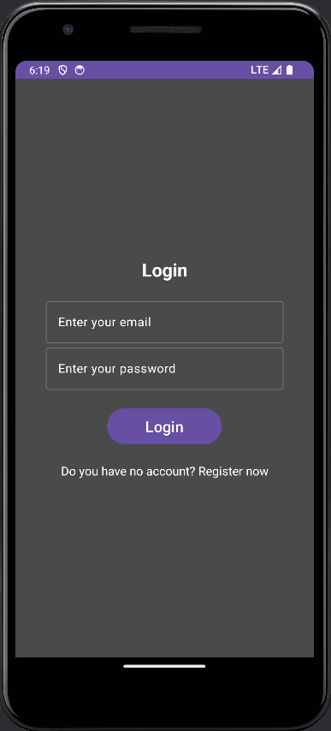 **

*Рисунок 9. – Экран входа и основная страница.*

На рисунке 10 изображен экран создания мероприятия и экран деталей мероприятия.

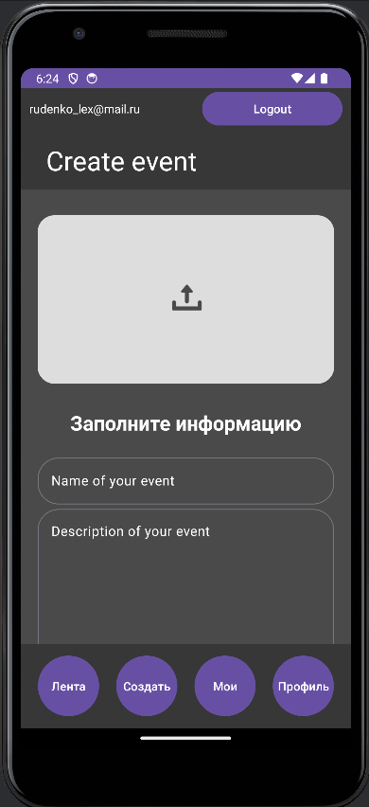 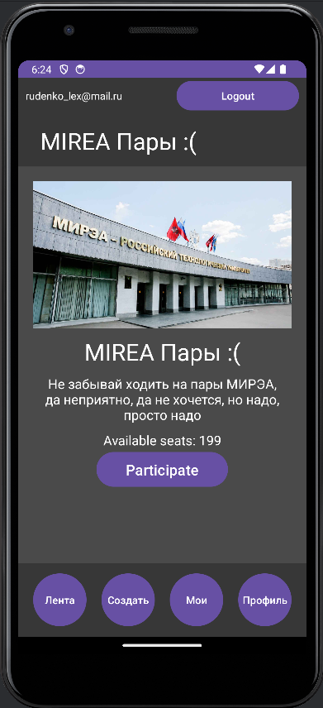

*Рисунок 10. – Создание мероприятия и экран деталей*

На рисунке 11 изображен экран профиля и экран изменения профиля.

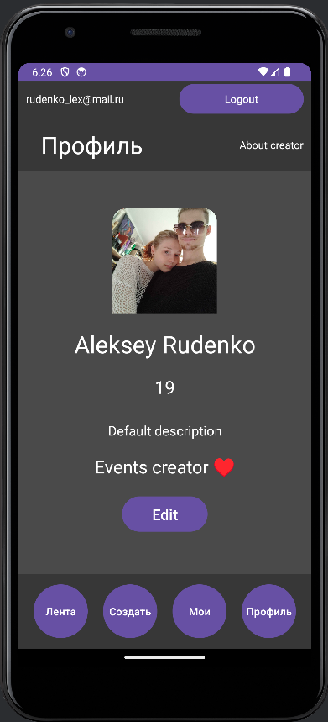 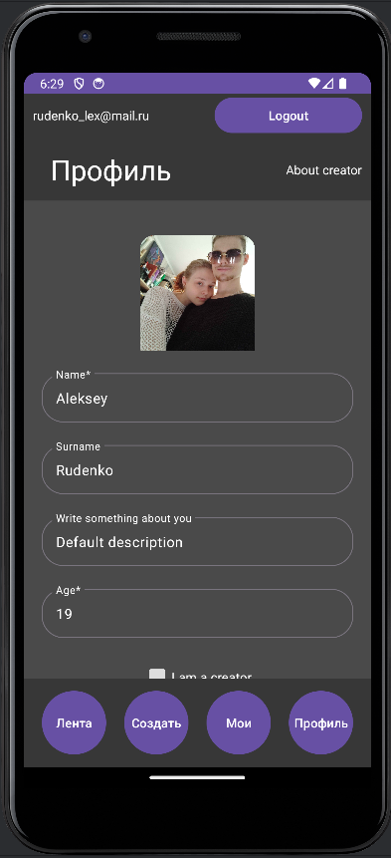

*Рисунок 11. – экран профиля и экран изменения профиля.*

На рисунке 12 изображен экран “Мои мероприятия” и экран “Об авторе”.

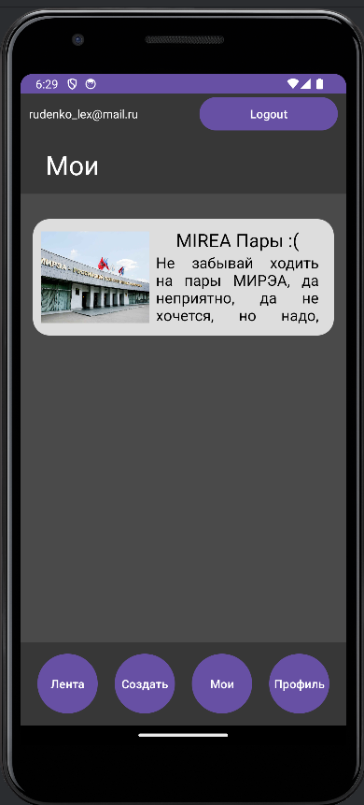 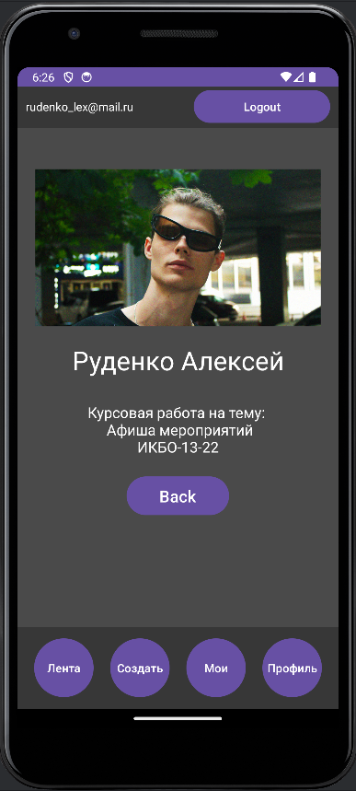

*Рисунок 12. – Экран “Мои мероприятия” и экран “Об авторе”.*

**Инструкция пользователя**

**Вход и регистрация**

* После открытия приложения вы увидите кнопки "Регистрация" и "Вход".
* Если у вас уже есть аккаунт, нажмите "Вход" и введите свои данные (электронную почту и пароль).
* Если у вас нет аккаунта, нажмите "Регистрация" и заполните необходимые данные для создания нового аккаунта.

**Главный экран и каталог мероприятий**

* После входа в приложение вы попадаете на главный экран с каталогом мероприятий.
* Нажмите на любое мероприятие в каталоге, чтобы посмотреть его детальное описание, дату, время, место проведения и фотографии.

**Дополнительная информация**

* Для доступа к дополнительной информации о приложении, нажмите на значок "О создателе" в верхней части экрана.
* В меню выберите интересующую вас страницу.

# ЗАКЛЮЧЕНИЕ

1. Для выполнения первой задачи была проанализирована предметная область приложения, в результате чего были составлены IDEF0 и ER диаграммы. Также был составлен вывод о необходимости разработки приложения.
2. Для выполнения второй задачи был сделан краткий обзор существующих аналогов приложения, включая их достоинства и недостатки. Был составлен вывод о целесообразности разработки приложения.
3. В результате выполнения третьего пункта было составлено техническое задание (ТЗ) в соответствии с ГОСТ 19.201-78. В ТЗ указаны этапы разработки и сроки реализации этих этапов.
4. Для выполнения четвертой задачи было приведено общее описание архитектуры программной среды, разработаны структурная и функциональная схемы приложения, а также составлена схема базы данных.
5. В результате выполнения пятого пункта был спроектирован интерфейс мобильного приложения, а также приведен пользовательский сценарий.
6. Для выполнения шестой задачи был реализован код программы на языке высокого уровня Java. Также были отображены на скриншотах все основные возможности программы.
7. В результате выполнения седьмого пункта был реализован контрольный пример работы программы, а также приведена краткая инструкция пользователя.

Итог: средствами языка Java было разработано мобильное приложение для конфетного магазина. Также в ходе работы были выполнены все поставленные задачи и выполнены все этапы разработки, описанные в техническом задании, что свидетельствует выполнению цели курсовой работы.

# СПИСОК ЛИТЕРАТУРЫ

1. Клифтон Я. Проектирование пользовательского интерфейса в Android. 2-е изд. – М.: ДМК-Пресс, 2017. – 452 с.
2. Колисниченко Д.Н. Программирование для Android. Самоучитель. - 3-е изд. – СПб.: БХВ-Петербург, 2021. – 288 с.
3. Рудаков А.В. Технология разработки программных продуктов. Практикум: учеб. пособие для студ. - 4 -е изд. – М.: Издательский центр «Академия», 2014. – 192 с.
4. Эванс Б., Флэнаган Д. Java. Справочник разработчика. - 7-е изд. – СПб.: ООО «Диалектика», 2019. – 592 с.
5. Android Developers [Электронный ресурс]. URL: <https://developer.android.com/> (дата обращения: 19.05.2024)
6. Github: Where the world builts software [Электронный ресурс]. URL: <https://github.com/> (дата обращения: 19.05.2024)

# ПРИЛОЖЕНИЕ